《电路基础》自测题一

- 填空题（每空4分，共20分）
1、下图电路中，ab间的等效电阻为：R_{ab}= 。
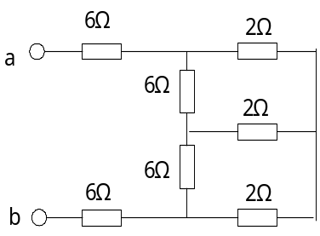
2、下图中当开关s闭合时，等效电感L_{ab}= ；当开关s断开时，等效电感L_{ab}= 。
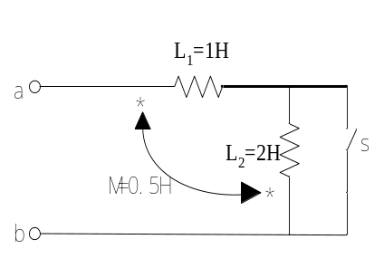
3、已知f =50 Hz，有效值相量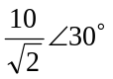代表的正弦量是______________。
4、如图电路，电流i_{１}应等于_________A。
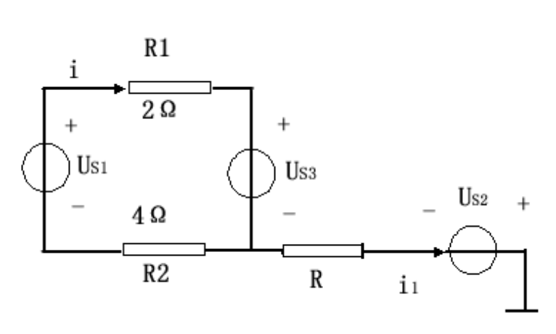

二、计算下图电路中各电源的功率。（15分）
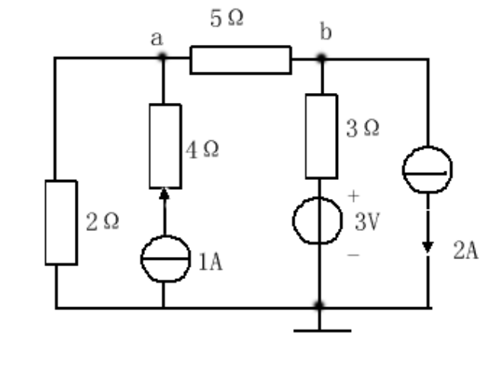

三、电路如图所示，当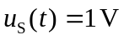时，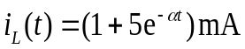，问α=？, 并求当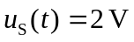时的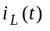。（15分）
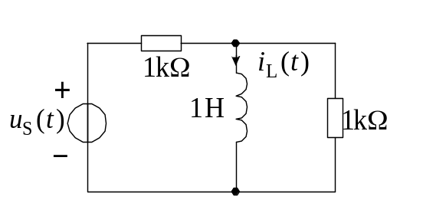

四、图示对称三相电路中，ABC为电源三根相线，设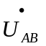=220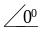V, R = 1Ω, Z =(1+j) Ω
计算功率表度数。（15分）
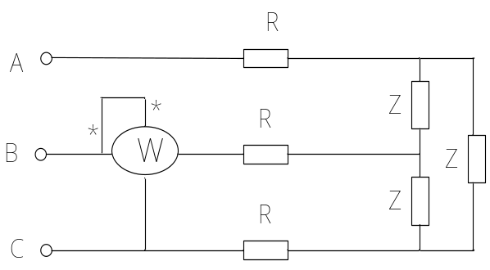

六、图示正弦交流电路，理想变压器的变比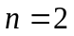，求负载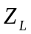为何值时它可以获得最大功率，最大功率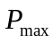是多少？（15分）
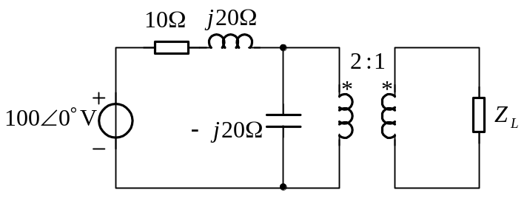

《电路基础》自测题二

一、填空题（每小题5分，共20分）
1、图示电路从ab看进去的等效电阻R_{ab}= 。
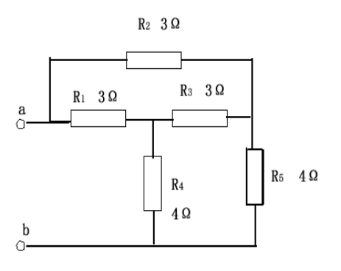
2、电路如下图所示，试计算Rx为3Ω时，I_{x} = 。
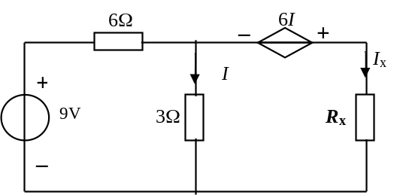
3、求下图所示理想变压器的副边电流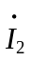 = 。
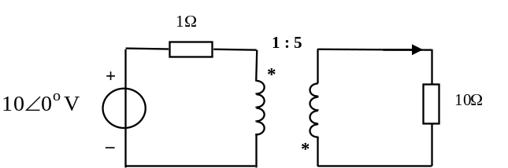
4、求下图电路的谐振角频率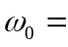 。
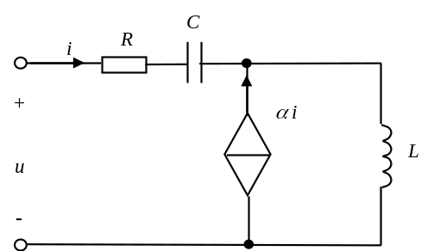

二、计算下图电路中各个电源的功率。（15分）
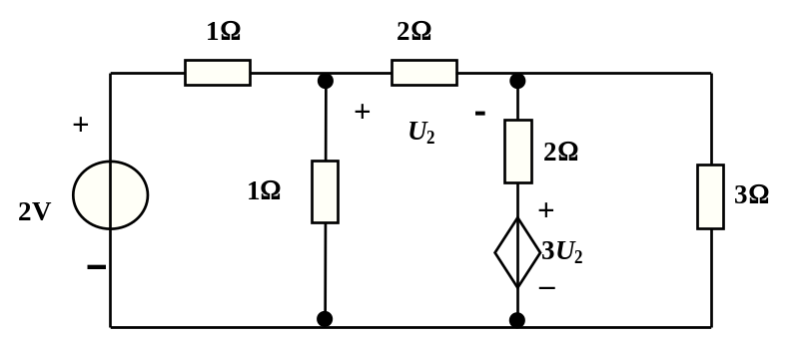

三、两组星型联接的负载如图，其中一组对称R=10Ω，另一组不对称，阻抗分别为
Z_{A}= 10Ω，Z_{B}= j10Ω ，Z_{C}= -j10Ω 。已知电源为对称三相电源，线电压有效值为380V，图中伏特表的电阻为无穷大，求伏特表的读数和功率表的读数。（15分）
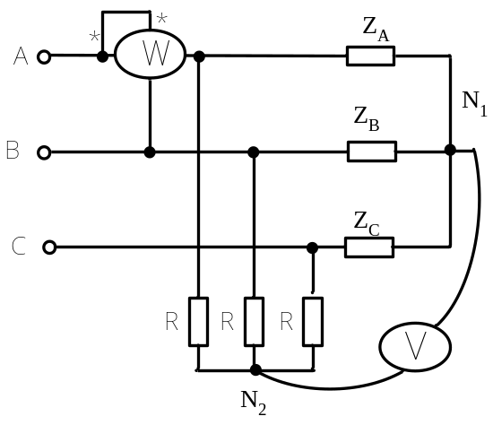

四、已知：U = 220V，f = 50HZ，电流表A₁的读数为4A, A₂的读为2A，A₃的读数为3A，且Z₂为电阻负载，Z₃为感性负载。试求：Z₂和Z₃。（15分））
